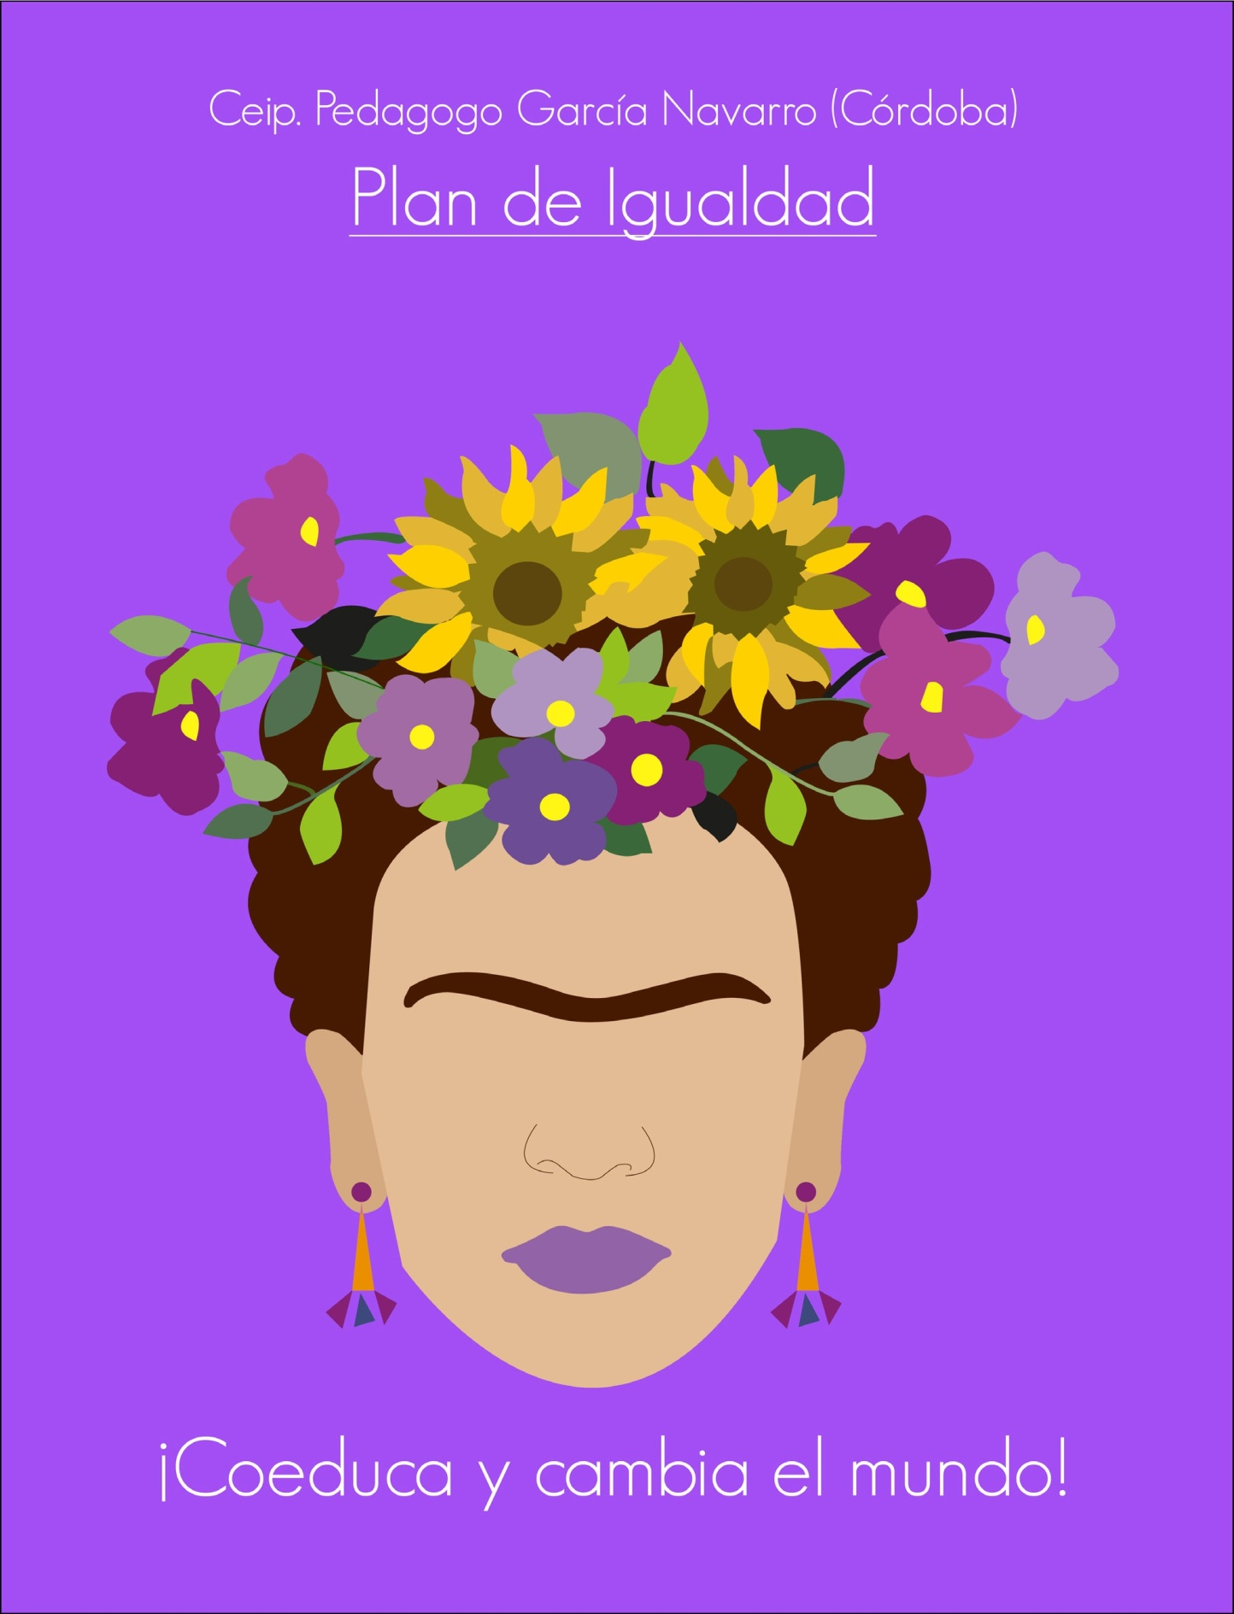

*Índice*

1. Introducción
2. JustificacióndelPlandeIgualdaddeGéneroennuestrocentro.
3. Marcolegislativo.
4. Diagnóstico para detectar y visibilizar lasdesigualdades.
5. Objetivosgeneralesestablecidosenfuncióndelosresultadosdel diagnóstico.
6. Actuacionesconcretasparaintegrarlaperspectivadegéneroenel PlandeCentrodeacuerdoconlosobjetivosestablecidos.
7. Calendario decelebraciones.
8. Metodología.
9. Criterios y/o indicadores de evaluación de grado de consecuciónde losobjetivos.
10. Plan de actuación año académico2018-2019
11. Bibliografía

*1.Introducción:*

En esta sociedad, en la que cada vez se habla más de igualdad, todavía queda un grantrabajoporhacerparaconseguirlaparidadquesepretende,pueselpesodelastradicionesy estereotipossexistassobreelpapeldelamujersiguepersistiendoenelnúcleodemuchasfamilias. Yaúnmásennuestrobarrio,queseencuentrasituadoenunodelosbarriosmásdesfavoreci-

dos de nuestra ciudad, con altas tasas de paro, delincuencia, …Nuestras familias tienen un nivel socioeconómico y cultural muy bajo, en su mayoría son de etnia gitana, y con un fuerte arraigo de sus tradiciones gitanas, por lo que predomina la educación machista y con fuertes estereotipos sexistas donde la mujer está dedicada a la crianza de los hijos y las labores del hogar.

Porello,desdelaescueladebemoscontribuiraredefinirlospapelessocialesdehombresymujeres enunmarcoderelacionesentreiguales,talycomoquedaestablecidoenelestatutodeAutonomía deAndalucía.

Coeducarconsisteendesarrollartodaslascapacidadesdeniñosyniñasatravésdelaeducación almargendelasmarcasdegéneroquenosimponelasociedadenlaqueestamosinmersos,de

manera que todos tengan las mismas oportunidades y libertades. Supone eliminar ideas preconce- bidassobrelascaracterísticasquedebentenerlasniñasylosniños,lasmujeresyloshombres.

El fin de este proyecto es Coeducar, educar en la igualdad para erradicar estereotipos y desigual- dades por razones de sexo, raza o religión. Coeducar tiene, además, como objetivo hacer perso- nas dialogantes e implica respeto y tolerancia, por lo que es una garantía para la prevención de la violencia.

Educar en el respeto y la tolerancia en igualdad de condiciones, de trato y de oportunidades, es educar para la democracia.

No se puede hablar de democracia mientras haya desigualdades sobre la mitad de la población.

El proyecto que presentamos pretende promover el avance hacia la equidad e igualdad de género y hacia la construcción de un modelo educativo coeducativo.

1. *Justi cación del Plan de Igualdad de Género en nuestroCentro:*

La educación Infantil es la etapa fundamental para comenzar una educación nosexista, yaqueesenesasedadescuandoelniñoylaniñacomienzanaadquirirlosrolesyestereotiposde género.

Como maestras y maestros, nuestra labor en la escuela va encaminada a procurar que nuestros alumnos y alumnas tengan la oportunidad de potenciar aquellos valores, actitudes y conocimien- tos que posibiliten el desarrollo integral de su personalidad, sin que existan diferencias por razón de sexo.

El papel del adulto es muy importante en esta etapa porque el niño y la niña tienden a imitar a su padre, madre, maestra maestro, … interiorizando y reproduciendo los comportamientos observa- dos. Es por eso, que el trabajo conjunto con las familias es fundamental a la hora de trabajar estos temas, ya que debe de existir una estrecha colaboración entre familia-escuela y unos objetivos comunes enfocados a evitar discriminaciones por cuestiones de sexo.

Esta labor es difícil en la barriada en la que nos encontramos, Las Palmeras, ya que un número considerable de familias de nuestro alumnado tienen un nivel socio-cultural muy bajo y en su ma- yoríasondeetniagitana.Lamujersededicaalastareasdelhogarycuidadodehijos,estoconlle- vaquesedenenlascasasmodelossexistasmuymarcados,ynoexistaunaconcienciarealsobrela igualdaddegénerooqueéstaestémuydistorsionadaporsustradicionesgitanas.

Somos conscientes del tipo de familias que tenemos, con importantes diferencias en su religión, cultura y costumbres, lo cual hacen complicado la educación en igualdad con estos alumnos y alumnas. Aunque en edades tempranas, Educación Infantil, no son tan evidentes sus costumbres como en etapas posteriores de Educación Primaria o Secundaria.

La Coeducación, como área transversal, está presente en todos los elementos que componen el curriculum de Infantil y Primaria.

El desarrollo de este plan pretende continuar con esta tarea, iniciada en cursos anteriores, incor- porando medidas y actuaciones concretas que complementen y mejoren el trabajo realizado hasta ahora.

1. *MarcoLegislattivo:*

En 1945 Naciones Unidas aprueba su carta fundacional, donde se reconoce el principio de igualdad de derechos entre hombres y mujeres.

El18dediciembrede1979seapruebalaConvenciónsobrelaEliminacióndeTodaslaFormasde DiscriminacióncontralaMujer.Enestetextoseestablecequelasautoridadeseducativasdebende asegurar la igualdad entre mujeres y hombres en relación a la orientación y programas de estu- dios,procurarlaeliminacióndeestereotiposyrolesdegénero,garantizarelaccesoigualitarioalas becasyfomentarlaparticipaciónnodiscriminatoriaeneldeporteyactividadesfísicas.

La Unión Europea desarrolla diversas normativas relacionadas con el principio de igualdad entre mujeresyhombres.Enelámbitoeducativo,elConsejerodeEuropaapruebael3dejuniode1985 unaResoluciónparatrabajarlaigualdaddeoportunidadesentrechicasychicoseneducación.

En España, la igualdad de oportunidades entre mujeres y hombres queda recogida en la Consti- tución Española de 1978. La Constitución reconoce en su artículo 14 que todas las personas son iguales ante la ley sin que pueda prevalecer discriminación por razón de nacimiento, raza, sexo, religión, opinión o cualquier otra condición o circunstancia personal o social. Así mismo, en su artículo 27 establece la educación como un derecho fundamental y obliga a los poderes públicos a garantizar este derecho a toda la ciudadanía española.

Para desarrollar los preceptos establecidos en la Constitución de 1978 se aprueban las siguientes normas:

Ley Orgánica 1/2004, de 28 de diciembre, de Medidas de Protección Integral contra la Violencia de Género, donde se incorpora , de manera general, la necesidad de establecer medidas de carácter preventivo, basadas en la sensibilización, prevención, y detección de situaciones de violencia de género y obliga a los poderes públicos con competencias educativas a que hagan frente a todos los obstáculos que impidan el libre desarrollo del principio de igualdad.

Ley Orgánica 3/2007, de 22 de marzo, para la igualdad efectiva de mujeres y hombres, establece orientaciones sobre cómo debe actuar la Administración para promover la igualdad en el ámbito de sus competencias.

LeyOrgánica2/2006,de3demayo,deEducación,(LOE)Estaleyrecogecomounodelosprinci- piosfundamentales,lanecesidaddefomentar,enlaescuela,aquellosvaloresbasadosenlaigual- dadefectivademujeresyhombres,asícomolaprevencióndelaviolenciadegénero.

Ley Orgánica 8/2013, de 9 de diciembre, para la mejora de la calidad educativa (LOMCE), que sustituye a la anterior en algunos preceptos cumpliendo unos determinados plazos establecidos. Esta ley también hace referencia al principio de igualdad de oportunidades entre mujeres y hombres en el ámbito educativo.

1. *MarcoLegislativo:*

LEGISLACIÓN AUTONÓMICA:

1. PLAN DE IGUALDAD ENEDUCACIÓN

Ley9/2018,de8deoctubre,demodificacióndelaLey12/2007,de26denoviembre,paralapro- moción de la igualdad de género enAndalucía.

Decreto17/2012,de7defebrero,porelqueseregulalaelaboracióndelInformedeEvaluacióndel Impacto deGénero.

ACUERDOde2denoviembrede2005,delConsejodeGobierno,porelqueseapruebaelIPlan de Igualdad entre Hombres y Mujeres enEducación.

ORDENde15demayode2006,porlaqueseregulanydesarrollanlasactuacionesymedidas establecidasenelIPlandeIgualdadentreHombresyMujeresenEducación.

Ley 12/2007, de 26 de noviembre, para la promoción de la igualdad de género en Andalucía.

1. VIOLENCIA DE GÉNERO Y ACOSOESCOLAR.

Ley13/2007,de26denoviembre,demedidasdeprevenciónyprotecciónintegralcontralavio- lencia degénero.

ORDEN de 20 de junio de 2011, por la que se adoptan medidas para la promoción de la conviven- cia en los centros docentes sostenidos con fondos públicos y se regula el derecho de las familias a participar en el proceso educativo de sus hijos e hijas.

Ordende28deabrilde2015,porlaquesemodificalaOrdende20dejuniode2011,porlaque se adoptan medidas para la promoción de la convivencia en los centros docentes sostenidos con fondospúblicosyseregulaelderechodelasfamiliasaparticiparenelprocesoeducativodesus hijos ehijas.

Instrucciones de 11 de enero de 2017 de la Dirección General de Participación y Equidad en rela- ciónconlasactuacionesespecíficasaadoptarporloscentroseducativosenlaaplicacióndelproto- colodeactuaciónensupuestosdeacosoescolarantesituacionesdeciberacoso.

PLAN DE IGUALDAD - CEIP. PEDAGOGO GARCÍA NAVARRO (CÓRDOBA)

1. *Diagnósticoparadetectaryvisibilizarlasdesigualdades*

Diagnóstico para detectar y visibilizar las desigualdades que sirva de punto de partida para la con- creción de las actuaciones a realizar.

Enestaprimerafase,sepretendeanalizarycontextualizareltemadegéneroenelcentroysuentor- no,puestoqueelanálisisdelarealidadsocialdondeseinsertaeldiscursodegéneroeselquenosva a dar las claves para el cambio. Por lo que se trata de conocer el tratamiento que reciben los valores degénero,tantoenlosdocumentoscurricularesylaprácticaeducativadelcentro, comoenelámbi- tofamiliar.

Lejosdetratarsedeundiagnósticoamplioytedioso,serecomiendaelusodeestrategiassimples,de fácil desarrollo y posteriorvaloración.

En el día a día de nuestro quehacer diario detectamos aspectos que deseamos mejorar en el camino hacia la igualdad, pues de lo que se trataría es de hacer un registro de estos aspectos detectados y ampliar la participación a la familia, alumnado y resto de profesorado para analizar los diferentes contextos.

Los puntos que trataremos en este diagnóstico son los siguientes:

1. Resultado de las encuestas alprofesorado.
2. Resultado de las encuestas a lasfamilias.
3. Resultado de la observación sistemática de nuestroalumnado.
4. Análisisdenuestrocontextosocial,característicasdelbarrio.
5. Análisisdelosespacios,lenguaje,composicióndeórganosdedecisióndelcentro.
6. Efemérides.
7. Análisis de laconvivencia.
8. Fortalezas ydebilidades.

MI MIRADA COEDUCATIVA

¡Abrebienlosojosyobservasitucentro educativo está libre desexismo!

¿La Coeducación forma parte importante del currriculo explícito y del oculto en la práctica docente del profesorado?

¿Se habla de la importancia de educar para la igualdad y las Diversidades con las familias?

¿La Coeducación está en las conversaciones y reuniones del profesorado?

¿Losmaterialesdidácticosylibrosdetextosutilizadosporelprofesoradovisibilizanlasaportaciones delasmujeresypromuevenlaIgualdadylasdiversidades?

¿Elrepartoequitativodeltrabajodomésticoydecuidadoesuntemadelquesehablayreflexionaen clase?

¿Se nombran a las niñas y las mujeres o se invisibilizan bajo el masculino “universal”?

¿Sepromuevelaparticipaciónactivadelasniñascomodelegadasdeclaseyenlosconsejosdeparti- cipación?

¿La comunicación interna y externa del centro tiene en cuenta la imagen y el lenguaje no sexista?

¿Labibliotecadelcentrocuentaconmaterialesdidácticosespecializadosenfeminismoycuentos coeducativos?

¿Se favorece el trabajo cooperativo entre niñas y niños en todos los niveles educativos?

¿Se hace un uso equitativo de los espacios en el recreo?

¿Enlasactuacionesdefindecursosediscriminaohipersexualizaalasniñasatravésdelespacioque ocupan, los movimientos o lavestimenta?

¡¡¡TOMA NOTA Y ACTÚA!!!

ENCUESTA PARA LA FAMILIA

Edad:

Sexo:

Trabajo:

Esta encuesta es totalmente anónima, contestelibremente Nosotrospreguntamos Túrespondes

¿Tu pareja trabaja?

¿Aquéjuegascontuhijo?

¿Aquéjuegascontuhija?

¿Qué juguetes hay en casa?

¿Cuál es su juguete favorito?

¿Qué ocurre si se te olvida algo de tu hijo o hija, como muda de ropa, merienda…?

¿Qué trabajo te hubiera gustado desempeñar?

Escribe una palabra que tenga que ver con los niños y otra para las niñas Cuandohayquehacerregalos,¿quiénloscompra?¿Enquébasasuelección?

Siestásenunsitiopúblicoynohaycambiadordebebésenelbaño¿quéharías? Siestásdandodecomeratuhijoohijaynoquiere¿quéhaces?

Siteinvitanacomerunosamigos(ynosabesquiénhacocinado¿aquiénfelicitasporlacomida? Cuandohacesalgunatareadelhogar,¿informasatuparejaqueyaestárealizada?

¿Con qué personaje de cuento o ficción te identificas?

¿Quién te ayuda en casa o con los niños?

¿A quién cedes el paso en la puerta?

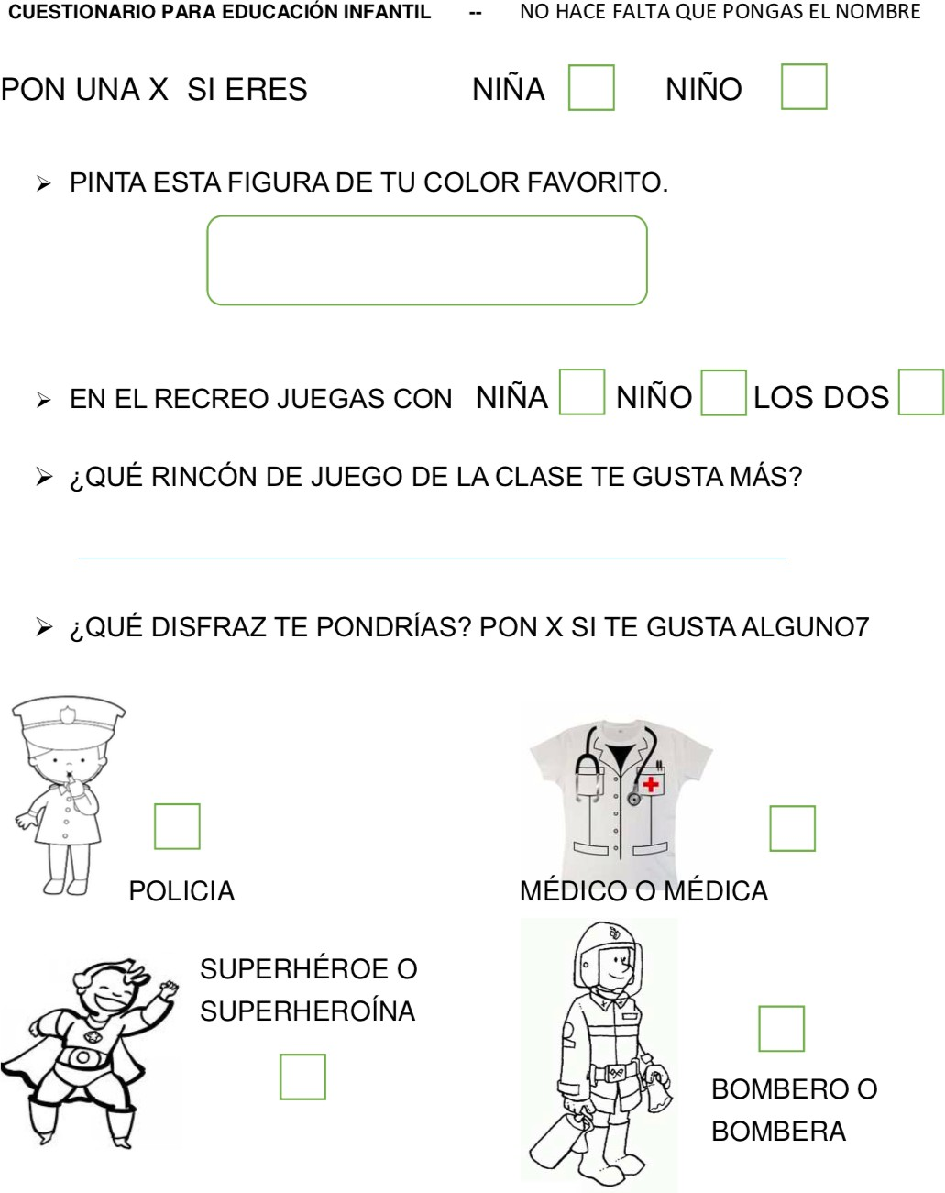

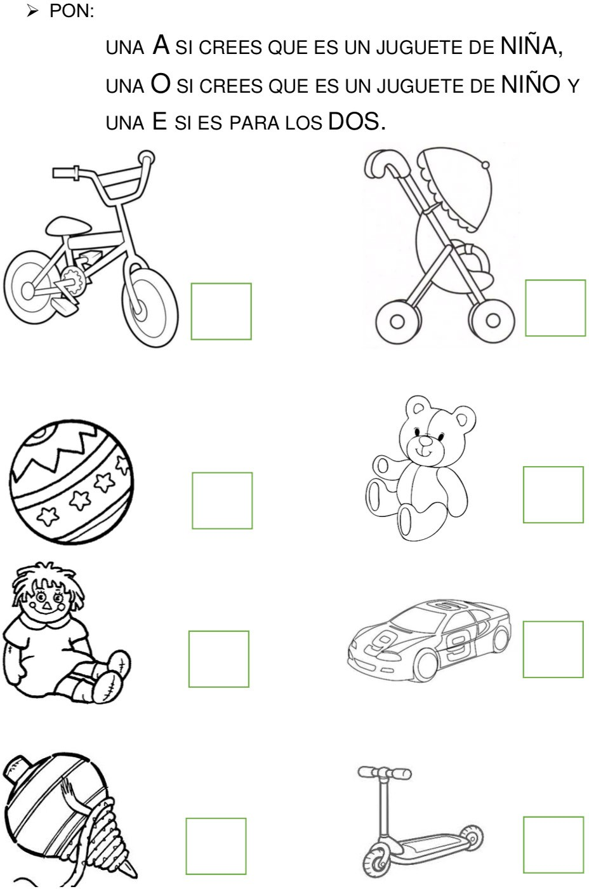

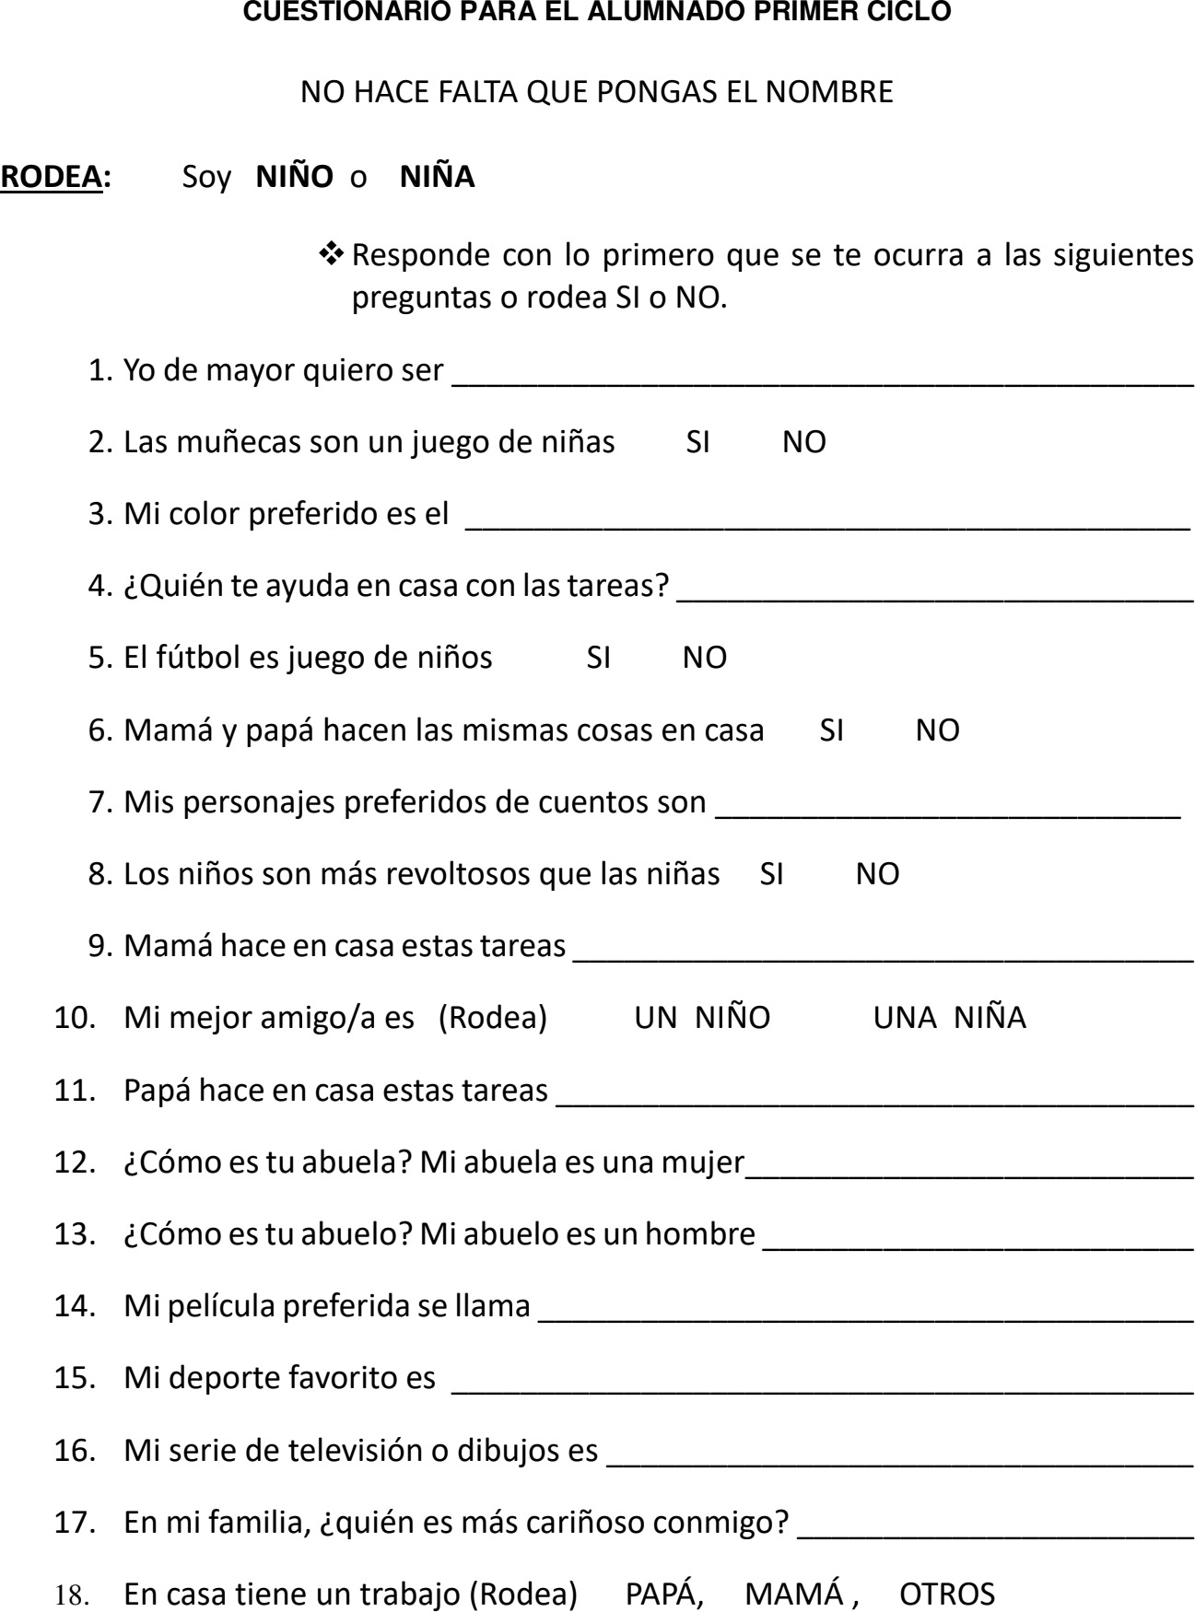

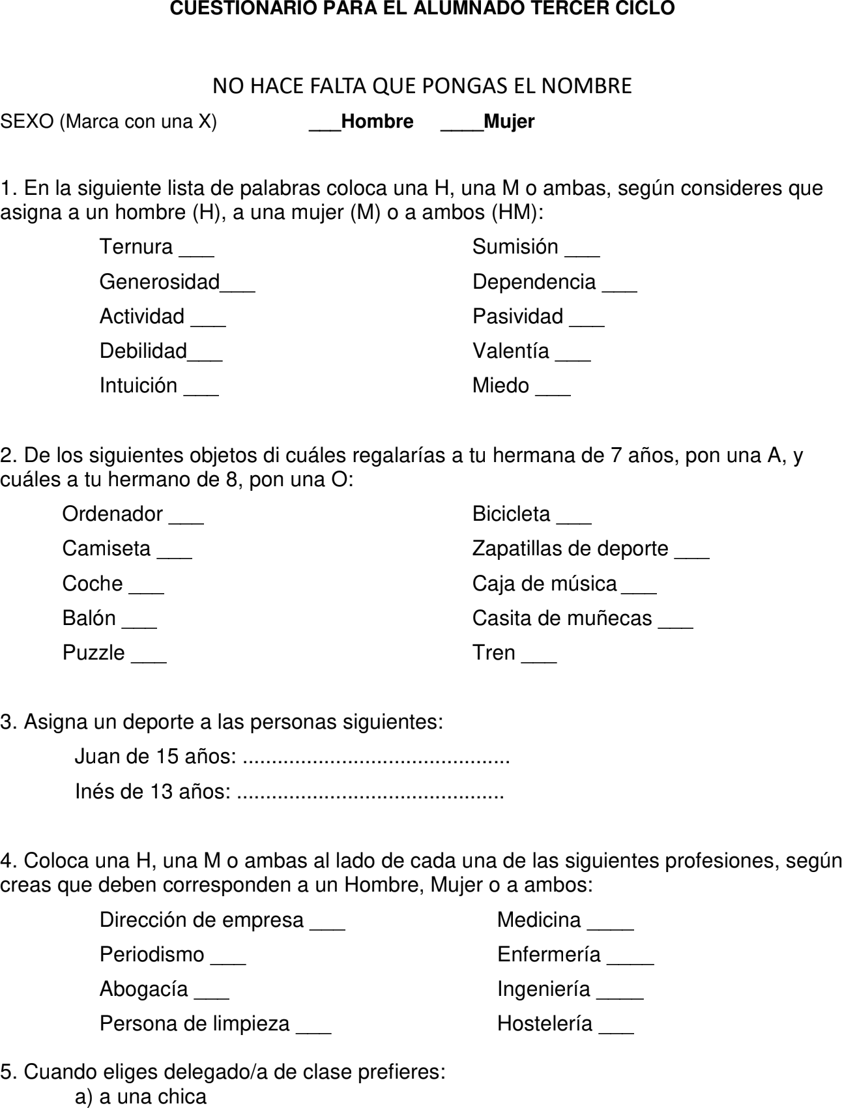

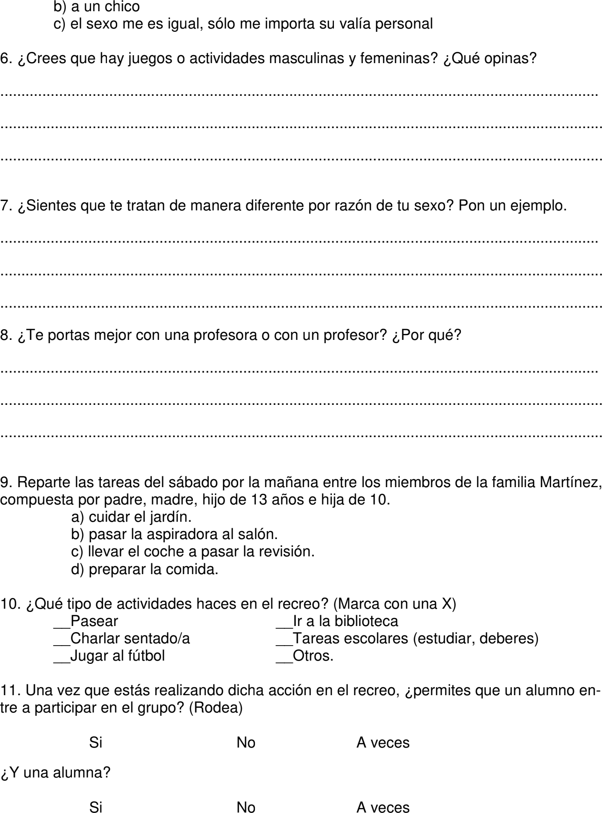

*5. Objetivos generales establecidos en función de los resultados del diagnóstico*

-Fomentarlaeducaciónenlibertad,solidaridad,toleranciayconvivenciayrespetoalosderechosy libertades.

-Promover un ambiente de coeducación donde no exista discriminación por razón de sexo, raza, religión o ideología.

LosobjetivosquesepretendenalcanzaralargoplazoconeldesarrollodelProyecto, son lossiguientes:

1. Desarrollaractitudescooperativasentreelalumnadofacilitandolainteracciónentreambossexos.
2. Mejorarlasrelacionespersonalesentreelalumnado,disminuyendolaviolenciayelsexismoenlas situaciones dejuego.
3. Autovalorarlaprácticaeducativadelprofesoradoparaqueseaunaactividadcoeducativa.
4. InformarapadresymadresdelProyecto,paraimplicarlesenelprocesoeducativodesushijos/as desde una perspectiva deIgualdad.
5. Elaborarunbancoderecursosencoeducación(fichas,imágenes…)apartirdelasactuacionesen los diferentesniveles.
6. Informardedichosobjetivosdeformaqueseimpliqueatodalacomunidadeducativa.

Estosobjetivosseconcretaránenlosdistintossectoresdelacomunidadeducativa,delasiguiente forma:

Objetivos más específicos:

* Sercapaces,espontáneamente,deestablecergruposheterogéneosyequilibradosenactividades individuales,lúdicasydeportivas,asícomoplásticasyartísticas.
* Suprimirdesulenguajehabitualexpresioneseinsultosdecaráctersexistayqueaprendandeforma

Profesorado:

* Promoverlareflexiónpersonalytomarconcienciasobrelaresponsabilidaddelprofesoradoensu actuacióndiaria.
* Revisióndecurrículumymaterialesdidácticos,evitandoyeliminandocuandoseaposiblesaspec- tosdiscriminatorios.
* Realizaractividadesqueimpliquenuntrabajocoeducativoconelalumnado.
* ParticiparactivamenteenlasdiferentesJornadas,Cursosyconvocatoriaspúblicassobreeltema, ampliando la formación delprofesorado.

Alumnado:

Noshemosmarcadolossiguientesobjetivosgeneralesqueenglobanotrosespecíficosymásfáciles decuantificar:

* Desarrollaractitudesdeigualdadenelentornopróximoymodificaractitudesquereflejencom- portamientossexistas.
* Corregirenellenguajeespontáneotodaslaspalabrasqueconllevenconnotacionessexistas.
* Resolverconflictosquesurjanderivadosdelacondicióndegénero,siempreatravésdelareflexión, el debate y la búsqueda deconsenso.
* Concienciar al alumnado de la importancia de valorar a los/as compañeros/as como personas y no en función delsexo.
* Inculcaralasalumnasyalosalumnoslaimportanciadeserpersonaslibres, autónomasynode- pendientes, para establecer relaciones equilibradas yconstructivas.

Objetivos más específicos:

* Sercapaces,espontáneamente,deestablecergruposheterogéneosyequilibradosenactividades individuales,lúdicasydeportivas,asícomoplásticasyartísticas.
* Suprimirdesulenguajehabitualexpresioneseinsultosdecaráctersexistayqueaprendandeforma alternativa otras expresiones que demuestren respeto eigualdad.
* Aprenderycomprenderqueniñosyniñas,chicosychicas,hombresymujeressomosigualesy podemos hacer las mismascosas.

Familias:

1. Concienciaralasfamiliasdelaimportanciadelaeducaciónenigualdad.
2. Cooperarconlasfamiliasentodaslasactividadesquelorequieran.
3. Informarsiemprealasfamiliasacercadelasactividadesprogramadas,implicandoalafamilia.
4. Incidir para que sean conscientes que están influyendo directamente en la formación de pautasde conductaensushijosehijasquelesvaaafectardurantetodasuvida.

b.2) Concreción anual de los objetivos.

PartiendodelosObjetivosGeneralesantesplanteados,debemosestablecerunosOBJETIVOS ANUALESquenosponemoscomometasparaalcanzarlosduranteelcursoescolarvigente:

1. DaraconocerlaexistenciaycaracterísticasdelIIPlandeIgualdadatodalacomunidadeduca- tiva
2. CrearunespacioenelCentrocontodoloreferentealasactuacionesdelPlandeIgualdad.
3. Revisaryactualizarlosejemplaresdelabibliotecaqueestánrelacionadosconlacoeducación.
4. IncluirlacelebracióndelasefeméridesrelacionadasconlacoeducaciónenelPlandeIgualdad y proponer actividades para su trabajo en tutorías. Realizar una evaluación de dichas actividades y una encuesta de satisfacción alalumnado.
5. IncluirenlasProgramacionesDidácticasdelosdiferentesciclosreferenciasalPlandeIgual- dad y actividades relacionadas con lacoeducación.
6. Analizarellenguajesexistaylainvisibilidaddelamujerenloslibrosdetextosdelas diferentesáreas.

Dado que consideramos la coeducación como un contenido integrado dentro de nuestra forma de enseñar, lo incluiremos de forma transversal en las actividades incluidas dentro de la progra- mación o en cualquier momento de la actividad cotidiana, de forma que surjan a partir de su propio interés, facilitando con ello un aprendizaje significativo. Coeducamos así en cualquier situación, no sólo en “actividades específicamente coeducativas”.

Aunque muchas acciones están interrelacionadas, vamos a distinguir entre diferentes grupos de intervención:

ALUMNADO

* 1. Reflexión sobre usos del lenguaje sexista yestereotipos
  2. Visionado de vídeos e imágenes relacionados con un tema deigualdad
  3. Debatessobreresponsabilidadesenlaclaseyel hogar. Cómonosvestimosyquénosgusta.
  4. Lectura de cuentos que favorezcan laigualdad
  5. Controlar el uso de recursos para el juego de maneraigualitaria
  6. Fomentar valores como la paz, la tolerancia y launidad
  7. Agrupamientosmixtos.
  8. Dibujos sobre tareas y oficios que realizan habitualmente el hombre y la mujer, y debatessobre los mismos ¿Qué quieres ser demayor?
  9. Práctica de juegos populares con agrupamientos heterogéneos y participación de ambossexos
  10. Realización de murales sobre temas relacionados con la coeducaciónFAMILIAS

1. Cuestionario sobre la actitud ante elgénero
2. Participarenunacharlasobrelaactitudanteelgénero
3. Distribuir la tareas domésticas enigualdad
4. Utilizarunlenguajenosexistaenlasconvocatorias,cartelesyactividadespropuestas.
5. Realizar un listado de aquellos libros, programas y canciones que hagan un uso sexistadel lenguaje.

PERSONAL DOCENTE

1. Reflexión sobre usos del lenguaje sexista yestereotipos
2. Responder a un cuestionario sobre la actitud ante elgénero
3. Recibir formación en la perspectiva degénero
4. Preparar actividades para trabajar actitudes sexistas ydiscriminatorias
5. Favorecer actividades, juegos y lenguajes enigualdad
6. Dotar el aula de material coeducativo y asegurarse del uso adecuado del mismo por parte de todo elalumnado.

PERSONAL NO DOCENTE

1. Reflexión sobre usos del lenguaje sexista yestereotipos
2. Conocer el Plan de Igualdad degénero
3. Responderauncuestionariosobreactituddegénero
4. Reflexionar sobre usos y expresiones lingüísticassexistas
5. Favorecer actitudes de igualdad en tiempos de recreo, higiene,almuerzo…

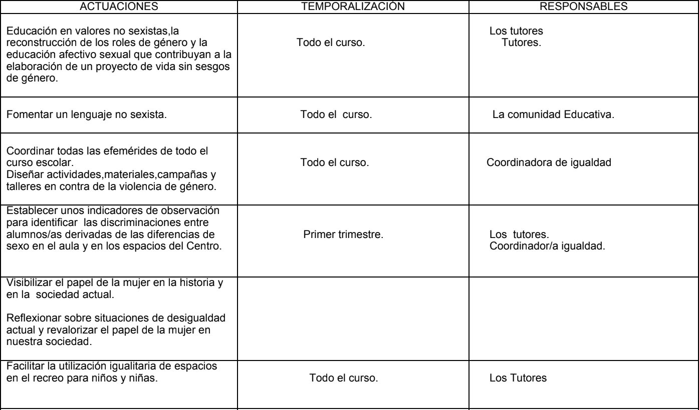

Todo el curso

Los tutores. Coordinador/a igualdad

Nosetratadecelebrarcadaefemérideodíaespecialsinodeutilizaresosdíasparaatravésde cuentos,cancionesydebates,fomentarunpensamientodeigualdad.

* 20denoviembre:DíaInternacionaldelosderechosdelainfancia
* 25denoviembre:DíaInternacionaldelaeliminacióndelaviolenciacontralasmujeres.
* Campaña del juego y el juguete, no sexista,no violento.
* 30 de enero: Día Escolar de la No-violencia y laPaz.
* 8 de marzo: Día internacional de lasmujeres.
* 15demayo:Díainternacionaldelasfamilias.Visibilizaladiversidadfamiliarenelcentro educativo.

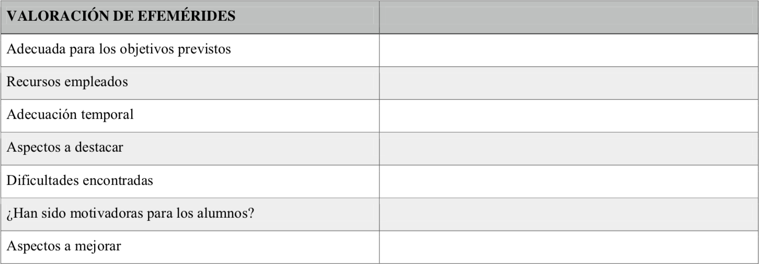

*8. Metodología*

Lacoeducacióndebeirimplícitaentodaslasactuacionesquellevemosacaboenelcentro,nosólo conelalumnado,sinocontodalacomunidadeducativa.

Igualmente debemos aprovechar cualquier situación cotidiana para desarrollar una educación igualitaria en todos los aspectos, ya que nuestro alumnado va a tener un aprendizaje más significa- tivo si partimos de su propia realidad e interés, de lo que viven y experimentan en cada momento. El juego será la principal herramienta para llevar a cabo las actividades enmarcadas dentro de éste Plan.

El tiempo empleado en cada actividad será flexible, dependiendo del grupo concreto que la esté realizando, del momento, del lugar, etc. Todas las actividades estarán adaptadas a cada grupo con- creto, de forma que algunas irán destinadas a todo el centro y otras, sólo a algunos niveles educa- tivos. En este sentido se adaptarán también las actividades al alumnado con necesidades de apoyo educativo.

Para la realización de este Plan pediremos colaboración al resto de la comunidad educativa. Así pues, el papel de la familia será fundamental para el buen desarrollo del mismo y para establecer relaciones cordiales entre ésta y el centro.

Laigualdadentrelossexos,noesalgoaisladosinoqueestáunidoestrechamenteaotrosvalores, por eso debería estar dentro de nuestra forma de trabajar, de jugar, de hablar, de actuar,etc.

DESTINATARIOS

Cuando hablamos de Comunidad Educativa, incluimos no sólo al personal docente, sino también al personal de servicios, así como a las familias del alumnado.

Contaremos con la implicación de todos ellos y de toda aquella persona ajena al centro que quiera colaborar a modo de actividad, charlas o cualquier otra forma.

RECURSOS MATERIALES y HUMANOS

Como recursos humanos contaremos con la implicación de todos los sectores de la comunidad educativa (técnicos, p.s.d., cocina y familias). También forman parte de la comunidad educativa aquel personal voluntariado que participarán y colaborarán con las actividades llevadas a cabo. En cuanto a recursos materiales la escuela pondrá a disposición del proyecto todos sus recursos materiales y de ser necesario buscará la colaboración de otras entidades externas cercanas al cen- tro o de la administración si de conseguir recursos económicos se tratara.

1. TEST
2. CUENTOS:

ROMPIENDOESTEREOTIPOS

1. ¨¿Hay algo más aburrido que ser una princesarosa?¨
2. ¨SuperLola¨
3. ¨El príncipeLalo¨

IGUALDAD DEGÉNERO

1. ¨Rosa caramelo¨

CLÁSICOSACTUALIZADOS

ROMPIENDO ROLES Y ESTEREOTIPOS DEGÉNERO

1. ¨Ricitos deoso¨
2. ¨Pink el pingüino que se volviórosa¨
3. ¨El dragónZog¨

DIVERSIDAD FAMILIAR

1- Don caballito demar

2.Cadafamiliaasuaire

EDUCACIÓNEMOCIONAL

1- ¨El emocionómetro del inspector Drilo¨

DIVERSIDADFAMILIAR

1- Don caballito de mar 2- Cada familia a su aire

1. *Criterios y/o indicadores de evaluación de grado de consecución de losobjetivos.*

Aunquelaevaluaciónserácontinuaeiráhaciéndosesegúnsevayanrealizandolasactividades,al finalizarelcurso,sellevaránacaboalgunasaccionesencaminadasalaevaluaciónfinaldelPlan. Esto es, elaboración de una memoria final donde se deje constancia de los logros alcanzados, las dificultadesencontradasyelgradodeconsecucióndelosobjetivos.

La evaluación del Plan irá encaminada a recabar la información suficiente que nos permita anali- zar la realidad para modificar y/o emprender nuevas acciones.

Será por tanto una evaluación continua, cualitativa y formativa.

* ¿Quéevaluaremos?
* Alalumnado:actitudes,participaciónactiva,interésygradodeconsecucióndelosobjeti- vosplanteados
* Alprofesorado:Trabajorealizado,implicaciónygradodeconsecucióndelosobjetivos planteados.
* ElPlan:adecuacióndelmismoalalumnadoexistenteyalcontextosocioculturaldelmo- mento,yadecuacióndelasactuacionesllevadasacaboparalograrlosobjetivosplanteados.
* Recursos:calidadyusodelosmaterialesusadosyelaboradosporelequipo

-

Finalizado el curso escolar se realiza un informe de valoración del Plan de Igualdad centrán- donos en las actuaciones concretas de dicho curso,se realiza en el portal SÉNECA.

1. *PlandeActuaciónañoacadémico2018-2019*

* *Objetivo general1*

-Desarrollar actitudes cooperativas entre el alumnado facilitando la interacción entre ambos sexos.

* Objetivo específicoanual

-Realizar actividades coeducativas,formando grupos heterogéneos y equilibrados,concienciando a los alumnos/as de valorar a los compañeros/as como personas y no en función del sexo.

* Objetivo específicoanual

-Suprimir de su lenguaje habitual expresiones e insultos de carácter sexista y que aprendan como alternativa expresiones que demuestren respeto e igualdad.

* *Objetivo general2*

-Resolverconflictosquesurjanderivadosdelacondicióndegénero,atravésdelareflexión,elde- bate y elconsenso.

* Objetivo específicoanual
* Desarrollartalleresdirigidosalaeducaciónemocionalparamejorarlaconvivenciayafectoentre elalumnado.
* Invitarajugar,experimentaryviviralmargenderolesyestereotiposmachistas.

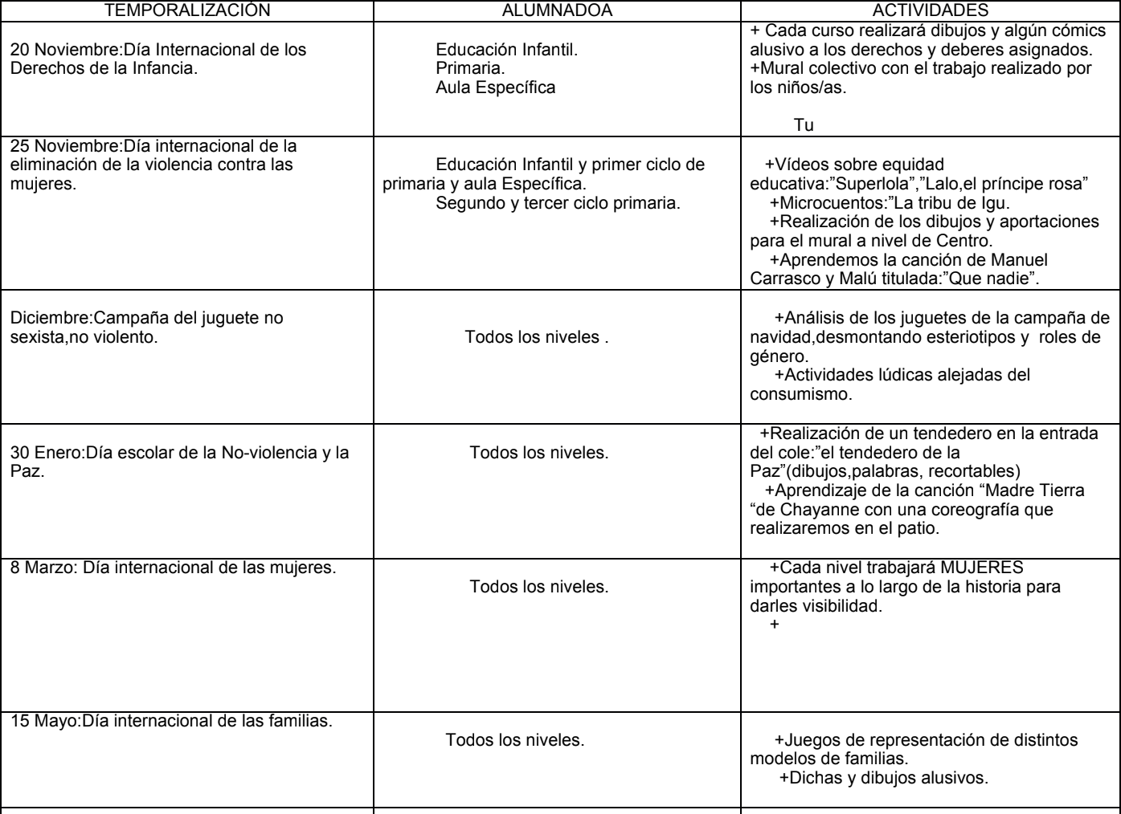

1. *Bibliografía:*

. DOCUMENTOS DE CONSULTA

* HelenaGonzálezLekieffre.CEPRonda.PlandeIgualdaddeGénero.Propuestadeestructura- Diagnostico:
* “UNA ESCUELA CON LENTESVIOLETAS”
* Interacciónentreelalumnado.Escaladeobservacióndelalumnado
* Ficha para el análisis de documentos delCentro
* ComoanalizaryseleccionarMaterialesCoeducativos.MercedesSánchezVico
* FichadeAnálisisdelibrosdetextoconperspectivadegénero.CEPdeRonda.MaAngelesMeri- no
* Documento“Deteccióndelsexismoenlosmaterialescurriculares”
* ParrilladeChequeoparaelanálisisdelasactuacionesrealizadasdesdeelPlandeIgualdadde Centro. Consejería de Educación. Junta deAndalucía

ENLACES Y RECURSOS DE INTERÉS

* PáginadelMinisteriodeEducación,CulturayDeporte.htt[ps://w](http://www.mecd.gob.es/educacion/)ww.me[cd.gob.es/educacion/](http://www.mecd.gob.es/educacion/) mc/convivencia-escolar/recursos/enlaces-interés/igualdad-genero.html
* PortaldeConvivenciaEscolarJuntadeAndalucía.<http://www.juntadeandalucia.es/educacion/>webportal/web/convivencia-escolar
* PortaldeigualdaddelaConsejeríadeEducacióndelaJuntadeAndalucía.http://www.junta- deandalucia.es/educacion/webportal/web/portal-de-igualdad/enlaces
* Instituto de la Mujer y para la Igualdad de Oportunidades. [http://www.inmujer.gob.es](http://www.inmujer.gob.es/) https:// [www.juntadeandalucia.es/institutodelamujer](http://www.juntadeandalucia.es/institutodelamujer)
* Guía de buen trato y prevención de VG <http://www.juntadeandalucia.es/educacion/webportal/>abaco-portlet/content/f2243473-a7e7-417a-b9ca-ab73b70248fa